Ofício Vereador Nº 475/2022

São Roque, 7 de fevereiro de 2022.

Prezado Senhor,

Venho, por meio deste, solicitar a Vossa Senhoria, para notificar o dono do terreno localizado Rua Francisco da Silva Pontes, próximo aos n. 200 e 300 – Jd. Florida.
Tal solicitação se justifica, pois o mato no referido terreno encontra-se muito alto, o que gera risco de proliferação de animais peçonhentos e, consequentemente, risco à saúde dos moradores e transeuntes nas proximidades.
Notadamente, a falta de higiene, no local, compromete a segurança da vizinhança, visto que o local, que está em situação de abandono, pode ser utilizado como abrigo de criminosos. Por isso, é obrigação do proprietário do imóvel cuidar e zelar pelo seu bem, a fim de que o mesmo cumpra sua Função Social, garantia prevista no artigo 5º, inciso XXIII, da Constituição Federal.
Nesse sentido, a Lei Municipal 5.173 de 25 de janeiro de 2021, que dispõe sobre a obrigatoriedade de limpeza de lotes particulares em áreas urbanas do Município, estabelece, em seu artigo 1º, que os proprietários ou possuidores, a qualquer título, de terrenos em área urbana, não edificados, são obrigados a mantê-los limpos, roçados e drenados.
Importante mencionar, que a presente Lei disciplina que ao ser constatada infringência ao seu artigo 1º, será lavrado o competente Auto de Infração, nos termos do artigo 5º, e o proprietário ou o possuidor será intimado para, no prazo de 15 (quinze) dias, efetuar a limpeza no terreno. Além disso, fixa multa caso não seja atendida a intimação para a limpeza do terreno, conforme seu artigo 6º.
Na certeza de que dispensará especial atenção a este Ofício, desde já agradeço, renovando meus mais sinceros protestos de elevada estima e de distinta consideração.

Atenciosamente,

Guilherme Araujo Nunes
(Guilherme Nunes)
Vereador

Ao
Ilustríssimo Senhor
ALEXANDRE VALENTI OLIANI
MD. Chefe da Divisão de Fiscalização de Obras e Posturas da Prefeitura da Estância Turística São Roque – SP

PROTOCOLO Nº CETSR 07/02/2022 - 14:01 1586/2022/CG

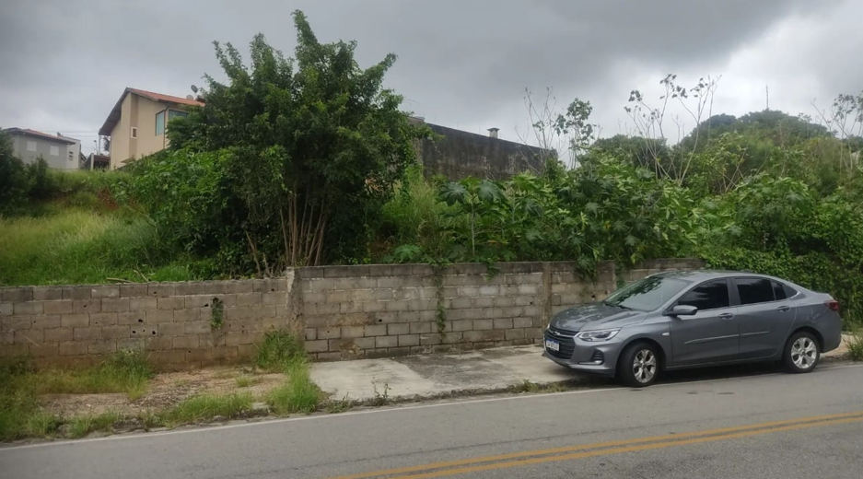

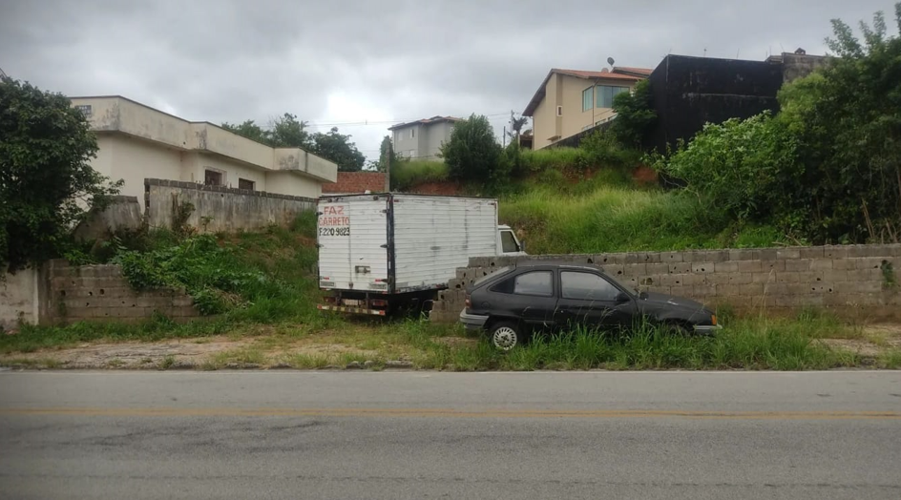

PROTOCOLO Nº CETSR 07/02/2022 - 14:01 1586/2022/CG

